|  |  |
| --- | --- |
|  |  |

Введение

Автоматизация рабочих процессов является неотъемлемой частью эффективной работы любой организации, в том числе и музыкальной студии. Администратор музыкальной студии является одним из ключевых звеньев в организации и обладает широким кругом задач, начиная от управления залами и оборудованием, заканчивая управлением базой данных клиентов и планированием расписания работы.

В данной курсовой работе будет рассмотрена разработка программных модулей для автоматизации рабочего места администратора музыкальной студии. Основной целью работы является создание программного продукта, который сократит время на рутинные задачи и упростит работу администратора.

В процессе выполнения курсовой работы будет рассмотрен процесс проектирования, реализации и тестирования программного продукта. Также будут рассмотрены основные требования и функциональные возможности, необходимые для эффективной работы администратора музыкальной студии.

Результатом выполнения данной работы будет готовый программный продукт, который позволит автоматизировать рабочее место администратора музыкальной студии и значительно повысит эффективность его работы.

1 Назначение и цели разработки

Назначение разработки заключается в упрощении и ускорении работы администратора музыкальной студии, а также для сокращения возможных ошибок в ведении администрирования залов.

Основными целями разработки является:

* обеспечение удобства и быстроты доступа к информации о клиентах и заказах студии;
* создание удобного интерфейса для просмотра и управления расписанием студии;
* разработка функционала для формирования отчетности о работе студии;
* создание системы управления и контроля доступа к информации, обеспечивающей безопасность данных клиентов студии;
* оптимизация рабочего процесса администратора студии и снижение рисков ошибок при работе с данными.

2. Разработка технического проекта на основе анализа требований

2.1 Определение спецификаций программного обеспечений

Рассмотрим определение вариантов использования (прецедентов).

Подсистема необходима администратору музыкальной студии.

Прецеденты для администратора:

* П1 – авторизация в системе;
* П2 – управление заказами;
* П3 – учет оплат;
* П4 – создание заказа;
* П5 – редактирование заказа;
* П6 – удаление заказа;
* П7 – управление клиентской базой;
* П8 – добавление информации о клиентах;
* П9 – редактирование информации о клиентах;
* П10 – просмотр истории бронирования;
* П11 – учет финансовых операций;
* П12 – генерация отчетов;
* П13 – редактирование отчетов;
* П14 – управление расписанием студии;
* П15 – создание;
* П16 – редактирование;
* П17 – выход.

Представим диаграмму вариантов использования, созданную средством MS Visio 2019 (профессиональная версия), для проектируемого программного обеспечения на рисунке 1

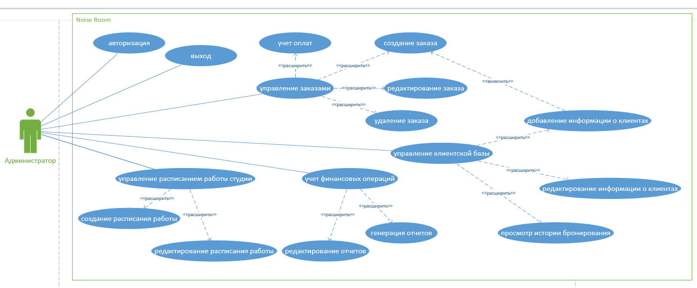

Рисунок 1 – Диаграмма вариантов использования программной подсистемы «Noise Room»

Опишем подробно требования к реализации базовых вариантов использования, представленных на рисунке 1

В таблице 1 представлено описание «управления клиентской базы»

Таблица 1 – раздел описания варианта использования «управление клиентской базой»

|  |  |
| --- | --- |
| Вариант использования (прецедент) | Управление клиентской базой |
| Актер | Администратор |
| Краткое описание | После входа в систему администратор может зайти и посмотреть информацию о клиентах, их историю бронирования студии, а так же отредактировать информацию которую внес |
| Цель | Контроль над клиентской базой |
| Тип | Базовый |
| Ссылки на другие варианты использования | Включает в себя варианты использования:  Просмотр истории бронирования;  Редактирование информации о клиенте;  Добавление информации о клиенте. |

В таблице 2 описана последовательность действий, приводящая к успешному выполнению варианта использования «управление клиентской базой»

Таблица 2 – сценарий успешного выполнения варианта использования «Управление клиентской базой»

|  |  |
| --- | --- |
| Действия актеров | Отклик системы |
| 1.Выбор в главном меню кнопки «управление клиентской базой» | 2.Система загружает на страницу данные из базы данных  Исключение 1. Ошибка подключения к базе данных  3. Вывод данных из базы данных на экран |
| 4. Администратор нажимает кнопку «Добавление» | 5. Система открывает новую страницу с данными о клиенте |
| 6. Администратор вносит данные | 7. проверка валидации текста  Исключение 2. Некорректные данные.  8.Сохранение данных |

Далее опишем сценарии исключений.

В таблице 3 представлены сценарии обработки исключительных ситуаций для варианта использования «Управление клиентской базой»

Таблица 3 – Обработка исключительных ситуаций для варианта использования «Управление клиентской базой»

|  |  |
| --- | --- |
| Действия актеров | Отклик системы |
| Исключение 1. Ошибка подключения к БД | |
|  | 3.Вывод сообщения об ошибке подключения |
| 4.Администратор выключает программу для перезапуска | 5.Выключение программы |
| 6.Администратор запускает программу | 7. Запуск программы |
| Исключение 2. Некорректные данные. | |
|  | 8. Система обнаруживает ошибку в данных.  9. Система отображает сообщение об ошибке и указывает на некорректно заполненные поля. |
| 10. Администратор исправляет ошибки и повторно отправляют данные. | 11. Система проверяет и сохраняет корректные данные в базе данных.  12. Система отображает подтверждение успешного добавления клиента. |

Опишем алгоритм реализации описанных сценариев для варианта использования «Оформление заказа» с помощью диаграммы деятельности, представленной на рисунке 2

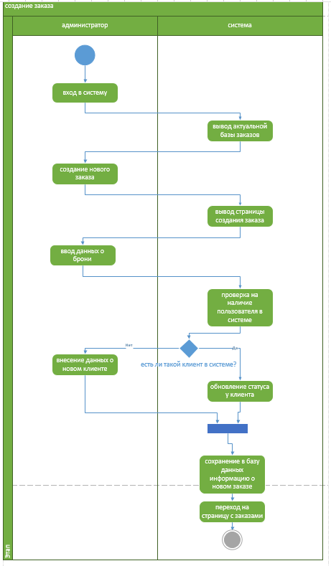

Рисунок 2 – Диаграмма деятельности для варианта использования «Создание заказа»

В таблице 4 представлено описание раздела сценария варианта использования (прецедента) «Создание заказа»

Таблица 4 – главный раздел сценария варианта использования «Создание заказа»

|  |  |
| --- | --- |
| Вариант использования (прецедент) | Создание заказа |
| Актеры | Администратор, система |
| Краткое описание | Администратор создает новый заказ, внося нового (или уже имеющегося) пользователя и время, на которое бронируется |

Продолжение таблицы 4 - главный раздел сценария варианта использования «Создание заказа»

|  |  |
| --- | --- |
|  | студия, а также дополнительные функции. Система создает в базе данных запись о заказе |
| Цель | Создание заказа |
| Тип | Базовый |
| Ссылки на другие варианты использования | Включает в себя варианты использования:  Авторизация;  Создание нового клиента |

В таблице 5 описана последовательность действий, приводящая к успешному выполнению варианта использования «Создание заказа».

Таблица 5 – Сценарий успешного выполнения варианта использования «Создание заказа»

|  |  |
| --- | --- |
| Действия актеров | Отклик системы |
| 1.Вход в систему | 2.Переход на страницу главного меню |
| 3.Нажатие на кнопку «заказы» | 4.открытие страницы заказов  5.загрузка базы данных  Исключение 1. Ошибка подключения к базе данных  6.Вывод на экран список нынешних заказов |
| 7.Нажатие на кнопку «добавить заказ» | 8.Переход на страницу создания заказа |
| 9.Ввод данных о заказе, в случае если такой клиент уже есть находим его в списке клиентов | 10.Сохранение введенных данных в базу данных  11.Переход на страницу заказов |

Далее опишем сценарии исключений.

В таблице 6 представлены сценарии обработки исключительных ситуаций для варианта использования «Создание заказа».

Таблица 3 – Обработка исключительных ситуаций для варианта использования «Создание заказа»

|  |  |
| --- | --- |
| Действия актеров | Отклик системы |
| Исключение 1. Ошибка подключения к БД | |
|  | 1.Вывод сообщения об ошибке подключения |
| 2.Администратор выключает программу для перезапуска | 3.Выключение программы |
| 4.Администратор запускает программу | 5. Запуск программы |

Опишем алгоритм реализации описанных сценариев для варианта использования «Генерация отчетов» с помощью диаграммы деятельности, представленной на рисунке 3.

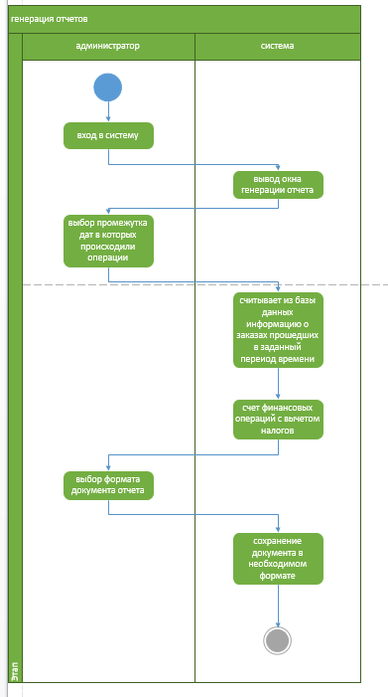

Рисунок 3 – Диаграмма деятельности для варианта использования «Генерация отчетов»

В таблице 7 представлено описание раздела сценария варианта использования (прецедента) «Генерация отчетов».

Таблица 7 – Главный раздел сценария варианта использования «Генерация отчетов»

|  |  |
| --- | --- |
| Вариант использования (прецедент) | Генерация отчетов |
| Актеры | Администратор, система |
| Краткое описание | Администратор на странице создания отчетов вводит даты за какой период необходимо посчитать сколько было забронировано заказов, а система считает сколько денег за эти заказы получено |
| Цель | Фиксирование прибыли |
| Тип | Базовый |
| Ссылки на другие варианты использования | Включает в себя вариант использования:  авторизация; |

В таблице 8 описана последовательность действий, приводящая к успешному выполнению варианта использования «Генерация отчетов».

Таблица 8 – Сценарий успешного выполнения варианта использования «Генерация отчетов»

|  |  |
| --- | --- |
| Действия актеров | Отклик системы |
| 1.Администратор нажимает на кнопку генерации отчетов | 2.Переход на страницу генерации отчета |
| 3.Ввод промежутка дат в которых были заказы на бронь студии | 4.Поиск в базе данных заказов в данном промежутке дат  Исключение 1. Ошибка подключения к базе данных  5.Счет стоимости всех заказов в выбранный период дат  6.Предоставление выбора в каком формате сохранить отчет |
| 7.Выбор в каком формате сохранить отчет | 8.Сохранение файла в выбранном формате |

Далее опишем сценарии исключений.

В таблице 9 представлены сценарии обработки исключительных ситуаций для варианта использования «Генерация отчетов».

Таблица 9 – Обработка исключительных ситуаций для варианта использования «Генерация отчетов»

|  |  |
| --- | --- |
| Действия актеров | Отклик системы |
| Исключение 1. Ошибка подключения к БД | |
|  | 1.Вывод сообщения об ошибке подключения |
| 2.Администратор выключает программу для перезапуска | 3.Выключение программы |
| 4.Администратор запускает программу | 5. Запуск программы |

На следующем этапе опишем требования к реализации сценариев с учетом динамики во времени на уровне сообщений. Для это были разработаны диаграммы последовательности.

На рисунке 4 представлена диаграмма последовательности для варианта использования «Редактирование заказа», которая отражает требования к синхронизации операций при реализации процесса продажи.

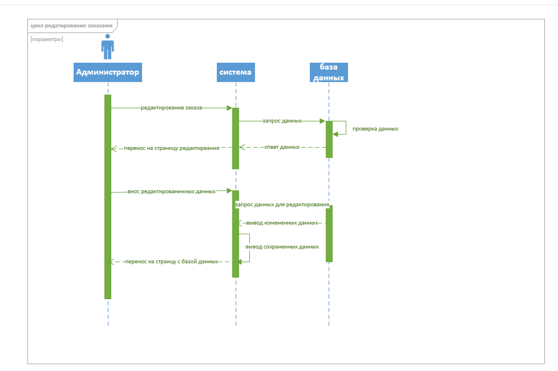

Рисунок 4 – Диаграмма последовательности для варианта использования «Редактирование заказа»

2.2 Проектирование модели данных и диаграммы классов

На основе анализа требований заказчика к функциям программной системы, требованиям к организации входных и выходных данных, с учетом спроектированных требований к реализации функций, описанных в диаграммах вариантов использования, деятельности и последовательности, была разработана модель данных системы и описана в виде ER-диаграммы, позволяющая четко описать требования к представлению логической структуры данных, на основе которой в последующем будет разработана физическая структура данных для хранения во внешней памяти и программной обработки.

Для построения ER-диаграммы применялись средства среды MS Visio

На рисунке 5 предоставлена ER – диаграмма для программной подсистемы «Noise Room»

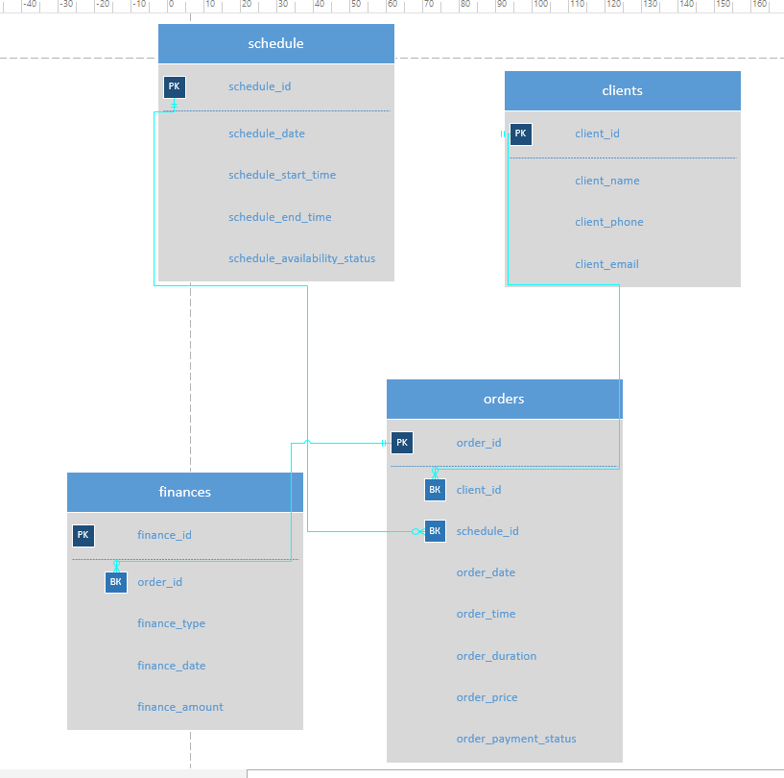

Рисунок 5 – ER – диаграмма для программной подсистемы «Noise Room»

В таблице 10 представлены сведения о сущностях и связях между сущностями ER-диаграммы из рисунка Х

Таблица 10 - Характеристики сущностей и связей между сущностями ER-диаграммы для программной подсистемы «Noise Room»

|  |  |  |  |
| --- | --- | --- | --- |
| Сущность | Назначение сущности | Ключ | Характеристика связей |
| orders | Содержит данные о товаре:   * order_date * order_time * order_duration * order_price * order_payment_status | Order_id | Orders – finances  Schedule – orders  Clients - orders |
| finances | Содержит данные о финансовых операциях:   * finance_type * finance_date * finance_amount | Finance_id | Orders - finances |
| clients | Содержит данные о клиенте:   * client_name * client_phone * client_email | client_id | Client - orders |
| schedule | Содержит данные о брони:   * schedule_date * schedule_start_time * schedule_end_time * schedule_availability_status | schedule_id | Schedule - orders |

На следующем этапе была спроектирована диаграмма классов, которая описывает требования к внутренней организации проектируемого программного обеспечения на уровне интерфейсов и классов, их кооперации, атрибутов и методов классов, правил их взаимодействия.

На рисунке 6 представлена диаграмма классов для программной подсистемы «Noise room»

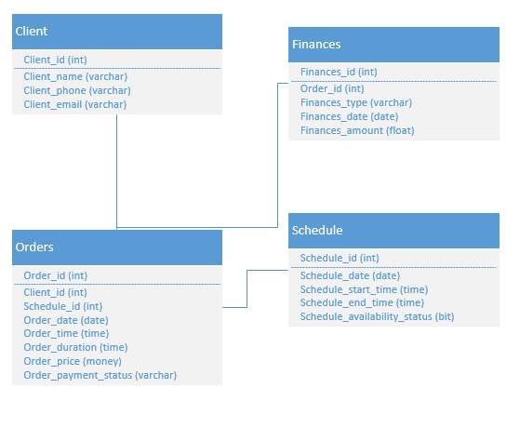

Рисунок 6 – диаграмма классов для программной подсистемы «Noise room»

Диаграмма классов представляет собой таблицы, в которых хранится информация об их атрибутах и операций над ними.

Все данные может изменять администратор.

Таблицы client, finances, schedule содержат в себе данные о клиентах, брони, и операциях с финансами, которые администратор может добавлять, редактировать, удалять уже существующие данные, они связаны с другими таблицами.

Таблица Orders содержит в себе информацию о заказах. Администратор может добавлять, удалять, редактировать, экспортировать в Excel

Приложение А

(обязательное)

Техническое задание. Требования к программным модулям

1 Введение

* 1. Наименование программы

Наименование разрабатываемой программы – автоматизированное рабочее место администратора музыкальной студии «Noise Room».

* 1. Краткая характеристика области применения

Программные модули предназначены для автоматизации работы администратора музыкальной студии «Noise Room» и должны обеспечивать управление заказами, клиентской базой, расписанием работы студии, учётом финансовых операций и другими функциями.

1. Основания для разработки

Основанием для разработки является Договор 2 от 05.04.2023. Договор утвержден Директором музыкальной студии Тищенко Кириллом Станиславовичем, именуемым в дальнейшем Заказчиком, и Файрузовым Ранилем Радиковичем, именуемая в дальнейшем Исполнителем, 01.07.2023.

Согласно Договору, Исполнитель обязан разработать и установить автоматизированную систему администратора на оборудовании Заказчика не позднее 10.09.2023, предоставить исходные коды и документацию к разработанной системе не позднее 25.09.2023.

3 Назначение разработки

3.1 Функциональное назначение

Программная подсистема будет использоваться только администратором.

Программная подсистема должна обеспечивать возможности: управления заказами (создание, редактирование, удаление, учет оплат), управления клиентской базой (добавление и редактирование информации о клиентах, просмотр истории бронирования), управления расписанием работы студии (создание, редактирование), учет финансовых операций (создание, редактирование, генерация отчетов).

Администратор имеет доступ ко всем возможностям, а также видит все входные и выходные данные.

3.2 Эксплуатационное назначение

Программные модули должны быть установлены на компьютер администратора музыкальной студии «Noise Room» для выполнения задач, связанных с управлением бизнес-процессами студии.

4 Требования к программе

4.1 Требования к функциональным характеристикам

4.1.1 Требования к составу выполняемых функций:

Необходимо создать следующие функциональные группы:

* управление заказами: возможность создания, редактирования, удаления заказов, учёта оплат заказов;
* управление клиентской базой: возможность добавления и редактирования информации о клиентах, просмотра истории посещения;
* управление расписанием работы студии: возможность создания, редактирования;
* учёт финансовых операций: возможность создания, редактирования, генерации отчетов.

4.1.2 Требования к организации входных и выходных данных:

Входные данные должны быть представлены в виде электронных документов, иметь удобочитаемый формат и удовлетворять следующим требованиям:

* информация о брони студии должна содержать следующие данные: имя клиента, дату бронирования, время начала и окончания брони, номер студии;
* информация о клиентах должна содержать следующие данные: ФИО, контактный телефон, адрес электронной почты, историю заказов;
* информация о расписании работы студии должна содержать следующие данные: дату и время работы студии, номера свободных и занятых студий;
* информация о финансовых операциях должна содержать следующие данные: сумму операции, дату и время операции, номер заказа, способ оплаты.

Выходные данные должны быть представлены в виде электронных документов, иметь удобочитаемый формат и удовлетворять следующим требованиям:

* отчеты по выполненным заказам должны содержать следующие данные: дату заказа, имя клиента, номер студии, дату и время начала и окончания брони, сумму заказа;
* информация о расписании работы студии должна содержать следующие данные: дату и время работы студии, номера свободных и занятых студий;
* финансовые отчеты должны содержать следующие данные: общую сумму заработка за указанный период времени, сумму доходов от бронирования студий и от других услуг, сумму расходов на аренду студий и на оплату других затрат.

4.2 Требования к надежности и безопасности:

Безопасность: доступ к программным модулям должен быть защищен паролем, а также должно быть резервное копирование.

4.3 Требования к составу и параметрам технических средств:

Минимальные требования к компьютеру-рабочей станции:

* + процессор x64 с тактовой частотой, не менее 1 ГГц;
  + оперативную память объемом, не менее 4 Гб;
  + видеокарту, монитор, мышь, клавиатура.

4.4 Требования к информационной и программной совместимости:

На рабочей станции должен быть установлен сервер БД Microsoft SQL Server Express 2019, SQL Server Management Studio 18.8

На компьютерах-рабочих станциях должна быть установлена операционная система ОС Microsoft Windows 10 Pro (Edu). Все формируемые отчеты должны иметь возможность экспортирования в редактор электронных таблиц Microsoft Office 2019 или 365 (Excel).